Игры со льдом

«Ледяные яйца»
Предварительная работа. Для игры понадобятся маленькие воздушные шарики и фигурки животных или насекомых. Помещаем игрушку в шарик, наливаем в него воду (примерно до размеров с гусиное яйцо), завязываем и убираем в морозилку, примерно на сутки. Далее достаем шарик, отрезаем хвостик, снимаем сам шарик с замерзшего ледяного.
Приступаем с ребенком разморозке: поливаем водичкой, греем феном, кладем на батарею. Ледяное яйцо тает и из него появляется какое-нибудь животное или насекомое. Если таких замороженных яиц сделать много, хотя бы штук 10, то ребенок и взрослый получат массу удовольствия от наблюдения и за игрушками, и за льдом. Чтоб не путать ребенка, на начальных этапах можно использовать только фигурки птиц.
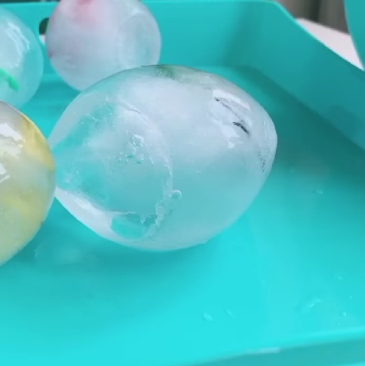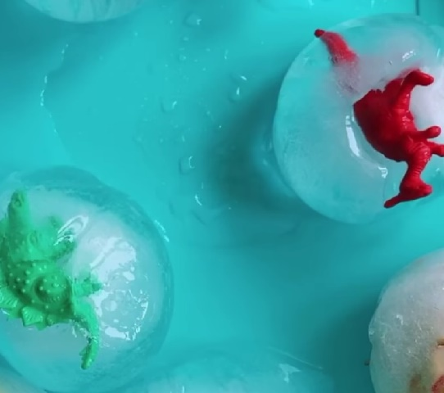
«Ледяной шар»
Предварительная работа. Как и в предыдущей игре, берем воздушный шарик и заполняем его водой до размеров с футбольный мяч. Аккуратно завязываем, помещаем в емкость и в морозильную камеру. Замораживаться такой шар будет примерно двое суток. Достаем шар после заморозки, разрезаем шарик и играем с ребенком. Какие действия можно выполнять: рисовать на шаре красками (кисточкой); посыпать солью и наблюдать, как появляются трещинки и как в них будет попадать краска; поливать из пипетки горячей водой, делая дырочки в шаре; раскалывать молоточком; греть шар феном.
«Кораблики»
Предварительная работа. Для игры используем формочки для льда, заливаем их водой и в каждую формочку опускаем какую-нибудь сюжетную игрушку. Голова фигурки должна оставаться над поверхностью воды. Помещаем все в морозильную камеру. Когда вода в формах замерзнет, достаем все из камеры.
Просим ребенка взять за фигурку получившиеся кораблики и пустить их плавать в море (например, в тазу или ванной). Можно дуть на кораблики и наблюдать за тем, чей кораблик быстрее приплывет к берегу или чей кораблик позже растает. Кораблики можно делать цветными (изначально надо подкрасить воду красками).
Рисование льдом
Предварительная работа. Берем форму для льда, заполняем ячейки водой. Далее подкрашиваем воду в каждой ячейке какой-нибудь яркой краской. Далее, аккуратно заворачиваем полностью всю форму пищевой пленкой. Следите, чтоб форма не переворачивалась и краски не смешивались. Далее, берем маленькие деревянные шпатели (палочки от мороженого) и вставляем их по одному в каждую ячейку. За счет пленки шпатели не будут наклоняться, будут устойчивыми. Далее помещаем всю конструкцию в морозильную камеру и ждем, когда все заморозится. После заморозки аккуратно снимаем пленку и достаем за палочку ледяные краски.
Предлагаем ребенку рисовать льдом.
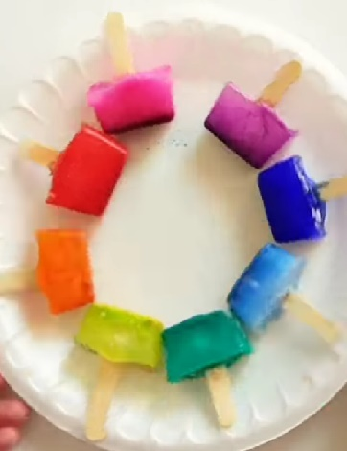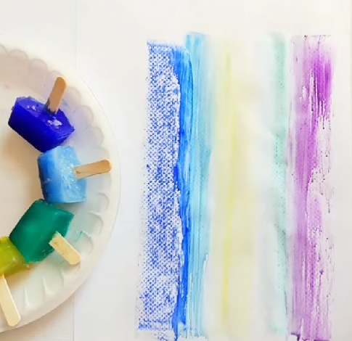
«Ледниковый период»
Предварительная работа. Берем одну емкость (пластмассовую коробочку) объемом примерно 2 литра. Помещаем на дно емкости несколько маленьких игрушек (например, самолетики или машинки). Заливаем небольшим количеством воды (чтоб игрушки наполовину корпуса спрятались в воде) и замораживаем. Достаем из морозильной камеры, добавляем еще игрушки и опять заливаем водой. Это второй этап заморозки, поэтому заполняем емкость максимально, чтоб все игрушки были закрыты водой. Опять ставим в морозильную камеру и полностью все замораживаем. Такая последовательная заморозка позволит игрушкам располагаться во льду на разном уровне. Играть тогда будет интересней.
Когда все готово, заморозилось (примерно сутки), предлагаем игру ребенку – найти и разморозить все игрушки. Способы разморозки описывались в игре «Ледяной шар».

